Utrikesutskottets betänkande
2002/03:UU15
Svenskt deltagande i Förenta nationernas fredsoperation i Demokratiska republiken Kongo

Sammanfattning
Utskottet behandlar i detta betänkande regeringens proposition 2002/03:58 Svenskt deltagande i Förenta nationernas fredsoperation i Demokratiska republiken Kongo. Utrikesutskottet har berett försvarsutskottet tillfälle att yttra sig över propositionen och därvid erhållit yttrande 2002/03:FöU5y. Försvarsutskottet tillstyrker i sitt yttrande regeringens förslag.
I betänkandet föreslår utskottet att riksdagen bifaller proposition 2002/03:58 och medger att regeringen ställer en väpnad styrka bestående av högst 90 personer till förfogande för deltagande i Förenta nationernas fredsoperation i Demokratiska republiken Kongo i 12 månader under åren 2003–2004.

Innehållsförteckning
Sammanfattning 1
Utskottets förslag till riksdagsbeslut 3
Redogörelse för ärendet 4
Ärendet och dess beredning 4
Bakgrund 5
Propositionens huvudsakliga innehåll 7
Utskottets överväganden 9
Bilaga 1
Förteckning över behandlade förslag
Propositionen 12
Bilaga 2
Försvarsutskottets yttrande 2002/03:FöU5y 13
Bilaga 3
Resolution 1279 16
Bilaga 4
Resolution 1376 19
Bilaga 5
Resolution 1445 22

Utskottets förslag till riksdagsbeslut
Riksdagen bifaller proposition 2002/03:58 och medger att regeringen ställer en väpnad styrka bestående av högst 90 personer till förfogande för deltagande i Förenta nationernas fredsoperation i Demokratiska republiken Kongo i tolv månader under åren 2003–2004.
Stockholm den 8 april 2003
På utrikesutskottets vägnar
Urban Ahlin
Följande ledamöter har deltagit i beslutet: Urban Ahlin (s), Carl B Hamilton (fp), Carina Hägg (s), Birgitta Ahlqvist (s), Lars Ohly (v), Kent Härstedt (s), Göran Lindblad (m), Cecilia Wigström (fp), Agne Hansson (c), Ewa Björling (m), Lotta N Hedström (mp), Anita Johansson (s), Inger Segelström (s), Björn Hamilton (m), Rosita Runegrund (kd), Håkan Juholt (s) och Kaj Nordquist (s).

Redogörelse för ärendet

Ärendet och dess beredning
FN:s fredsoperation i Demokratiska republiken Kongo, MONUC, upprättades genom säkerhetsrådets resolution 1279 (se bilaga 1) i november 1999. Operationens huvudsakliga uppgift skulle vara att övervaka avtalet om eldupphör som undertecknades i Lusaka i juli samma år. Till en början bestod den av 90 militära sambandsofficerare, men säkerhetsrådet utökade i februari 2000 mandatet för styrkan till 5 537 personer, inklusive 500 militärobservatörer. FN-operationens utplacering förhindrades till en början av regeringen i Kin-
shasa, och i början av 2001 var endast 200 militärobservatörer på plats. Utplacering av trupp inleddes först när Joseph Kabila kom till makten i januari 2001. I november 2002 uppgick den faktiska styrkan till ca 4 200 personer, vilket låg under den då mandaterade nivån för insatsen.
Den 9 november 2001 gav säkerhetsrådet genom resolution 1376 (se bilaga 2) stöd för inledandet av fas III i MONUC:s verksamhet, vilket innebar att MONUC steg för steg skall inleda arbetet med att bistå i att avväpna, demobilisera och repatriera väpnade grupper samtidigt som de huvudsakliga uppgifterna enligt fas II, att utreda påstådda brott mot vapenvilan och övervaka tillbakadragandet av utländska trupper, skall fortsätta. På grund av det i vissa delar labila säkerhetsläget och bristande information från parterna om väpnade trupper har MONUC tidigare haft svårt att genomföra detta arbete i någon större utsträckning. Avtalen i Pretoria och Luanda mellan regeringen i Kin-shasa och Rwanda respektive Uganda samt det snabba tillbakadragandet av utländska trupper under hösten 2002 har dock skapat nya och bättre förutsättningar för att avväpna, demobilisera och repatriera väpnade grupper.
Mot bakgrund av denna positiva utveckling beslutade säkerhetsrådet genom resolution 1445 (se bilaga 3) den 4 december 2002 att öka styrkan för MONUC till 8 700 personer och förskjuta tyngdpunkten för verksamheten österut för att snabbt kunna bistå i frivillig avväpning, demobilisering och repatriering av väpnade grupper. Planeringen av MONUC:s fortsatta arbete under fas III beskrivs i generalsekreterarens specialrapport från den 10 september 2002. Den militära komponenten kommer att ökas genom upprättande av en framåtriktad styrka som huvudsakligen skall bestå av två insatsstyrkor omfattande vardera 1 700 personer. Dessa styrkor kommer att vara baserade i Kindu och Kisangani men ha kapacitet att förflytta sig till demobiliseringsorter i de östra delarna av landet för att svara för punktsäkerhet, stödja uppbyggnaden av demobiliseringsläger, förstöra vapen och ammunition som samlats in samt för viss minröjning. Den första insatsstyrkan kommer att bemannas av förband från Sydafrika och beräknas vara operativ i Kindu i slutet av april 2003. Den andra insatsstyrkan skall sättas upp först när generalsekreteraren rapporterat till säkerhetsrådet att mer kapacitet behövs för att hantera det samlade antalet personer som är föremål för avväpning, demobilisering och repatriering.
Regeringen gav den 12 december 2002 Försvarsmakten i uppdrag att genomföra en rekognosceringsresa till DR Kongo för att inhämta fördjupat beslutsunderlag inför ett eventuellt svenskt deltagande med en flygfältsenhet till MONUC, och Regeringskansliet (Försvarsdepartementet) har därefter kompletterat uppdraget med att anmoda Försvarsmakten att redovisa alternativa möjligheter för ett sådant svenskt bidrag.
Sverige har först under hand och sedan formellt den 18 februari 2003 fått förfrågan från FN om att bidra med flygfältskapacitet till MONUC.
Försvarsmakten redovisade den 10 januari 2003 alternativa möjligheter för ett svenskt bidrag och förordade en flygfältsenhet bestående av ca 90 personer. Enheten förutsätts svara för flygledning, meteorologi, passagerarservice, säkerhetskontroll, trafikledning, lasthantering och brandbekämpning inom flygfältet. En sådan enhet bedömdes kunna vara redo för avresa till området fyra månader efter att beslut fattas om att vidta förberedelser och inleda rekrytering. Rekrytering av personal och anskaffning av material förutsätts i huvudsak kunna ske från Försvarsmaktens grundorganisation. Kostnaden för insatsen beräknas uppgå till ca 200 miljoner kronor för en 12-månaders-period.
I avvaktan på en formell förfrågan anvisade Försvarsdepartementet den 31 januari 2003 Försvarsmakten att planera och vidta förberedelser för en svensk insats i enlighet med Försvarsmaktens förordande.
Enligt den formella förfrågan från FN är inriktningen att det svenska förbandet skall bemanna och ansvara för drift av ett flygfält i Kindu och vara klart för avresa till området i månadsskiftet maj–juni 2003. Sedan den 15 januari 2003 är Kindu stabsplats för den nya sektorn 5, som kommer att utgöra centrum för MONUC under inledningen av fas III. Enligt uppgifter från FN:s enhet för fredsbevarande operationer kommer ett kinesiskt fältsjukhus och ett ingenjörsförband också att vara placerade där. Definitivt besked om grupperingsplats för den svenska enheten väntas inom kort.
Försvarsmakten genomförde under perioden 22 februari–1 mars 2003 en rekognosceringsresa till DR Kongo med besök hos MONUC. Besöket bekräftade att insatsen kan genomföras av ett svenskt förband enligt planering. Försvarsmakten planerar, under förutsättning att riksdagen ger sitt medgivande, att en förtrupp skall avresa till området i månadsskiftet april–maj 2003.
Utrikesutskottet har berett försvarsutskottet tillfälle att yttra sig över propositionen och därvid erhållit yttrande 2002/03:FöU5y.
Inför ärendets beredning har utskottet erhållit föredragningar från Utrikesdepartementet och Försvarsmakten.

Bakgrund
Åren efter det att Fristaten Kongo 1960 blev självständig från kolonialmakten Belgien präglades av stor politisk oro med ett flertal rebell- och självständighetsrörelser som ofta verkade med direkt stöd från utländska regeringar. Genom en statskupp 1965 lyckades generalmajor Joseph Desiré Mobutu ta makten i landet, som 1971 kom att heta Zaire. Mobutus 32 år vid makten präglades av korruption, maktmissbruk och växande despotism. I slutet av 1996 inleddes ett väpnat uppror mot Mobutus korrupta regim. Det hade sin upprinnelse i de massiva flyktingströmmar in i östra delarna av Zaire som följde efter det att tutsidominerade Rwandan Patriotic Front (RPF) slog tillbaka mot de ansvariga för folkmordet och tog makten i Rwanda sommaren 1994. En stor del av flyktingarna var medlemmar av den besegrade rwandiska armén (ex-FAR) och hutumilisen interahamwe, som var ansvariga för folkmordet på omkring 800 000, huvudsakligen tutsier. Från flyktingläger i Zaire fortsatte dessa grupper att genomföra räder in i Rwanda. Mobutu vidtog inga kraftfulla åtgärder mot miliserna som snarast utnyttjade situationen till att destabilisera Rwanda. Det som började som en rörelse för att garantera säkerheten till följd av flyktingströmmarna in i landet utvecklades snabbt till en rebellrörelse med sikte på att störta regeringen i Kinshasa. I maj 1997 intog rebellerna Kinshasa, under ledning av Laurent Kabila och med stöd av regeringarna i Rwanda och Uganda. Mobutu flydde landet och Laurent Kabila övertog makten i landet, som utropades till Demokratiska republiken Kongo.
Hoppet om att Mobutoregimen skulle ersättas av en mer demokratisk och ansvarsfull regering blev inte långlivat. Laurent Kabilas styre var auktoritärt och odemokratiskt, och relationerna med hans viktigaste allierade, Rwanda och Uganda, försämrades snabbt. Säkerhetsproblemen i östra DR Kongo kvarstod, och i augusti 1998 gick Rwanda och Uganda ånyo in med militär trupp i DR Kongo för att i samarbete med lokala rebellgrupper försöka störta Kabila från makten. Utvecklingen eskalerade snabbt till ett regelrätt krig, vilket som mest kom att involvera åtta afrikanska länder, inklusive Angola, Zimbabwe och Namibia som skickade trupp för att stödja regeringen i Kin-
shasa. Parternas exploatering av DR Kongos naturresurser, bl.a. diamanter och mineraler, har sedan kommit att spela en central roll i konflikten och har bidragit till att förlänga den.
Den 10 juli 1999 undertecknades i Lusaka mellan DR Kongos regering och regeringarna för Angola, Namibia, Rwanda, Uganda och Zimbabwe ett avtal om eldupphör. De dominerande rebellgrupperna i DR Kongo, Mouvement pour la Libération du Congo (MLC) och Rassemblement Congolais pour la Démocratie (RCD) undertecknade avtalet snart därefter. De tre centrala elementen i avtalet är överenskommelse om fullständigt tillbakadragande av alla utländska trupper från kongolesiskt territorium, avväpning och demobilisering av väpnade grupper (främst ex-FAR och interahamwe) samt genomförandet av en inter-kongolesisk dialog mellan alla kongolesiska parter i konflikten, den politiska oppositionen och det civila samhället, i syfte att demokratisera landet. Parterna begärde också en fredsbevarande FN-styrka. De följande 18 månaderna efter undertecknandet skedde dock inga framsteg i fredsprocessen. I stället fortsatte stridigheterna.
I januari 2001 mördades Laurent Kabila och efterträddes som president av sin son, Joseph Kabila. Fredsprocessen fick nytt liv under dennes ledning. Regeringen i Kinshasa godkände utplaceringen av FN-trupp, och parternas trupper drogs tillbaka från frontlinjen i enlighet med ett nytt gemensamt avtal.
Under 2002 har betydande framsteg gjorts i fredsprocessen. Den 30 juli undertecknades i Pretoria ett avtal mellan regeringen i Kinshasa och Rwanda om tillbakadragande av all rwandisk trupp från kongolesiskt territorium samt avväpning och demobilisering av ex-FAR och interahamwe i DR Kongo. Avtalet är ett försök att lösa två av de viktigaste utestående frågorna i Lusaka-avtalet och gav nytt momentum i fredsprocessen. Ett annat avtal undertecknades sedan den 6 september 2002 i Luanda mellan regeringen i Kinshasa och Uganda om tillbakadragande av ugandisk trupp från kongolesiskt territorium samt om samarbete och normalisering av relationerna mellan länderna. Under hösten 2002 överraskade Rwanda många bedömare genom en omfattande truppreträtt från DR Kongo, vilken övervakades och verifierades av MONUC och Sydafrika i enlighet med avtalet. Även tillbakadragandet av styrkor från Uganda, Zimbabwe och Angola har fortsatt och verifierats under hösten 2002. Den 17 december 2002 slöts i Pretoria inom ramen för den inter-kongolesiska dialogen ett avtal om en övergångsregering, vilket innebär att Joseph Kabila under en övergångsperiod på två år, att följas av demokratiska val, sitter kvar som president med fyra vicepresidenter från vardera regeringen, den politiska oppositionen och de två viktigaste rebellrörelserna, RCD-Goma och MLC.
Ett avtal som reglerar regeringens och parlamentets sammansättning under den tvååriga övergångsperioden undertecknades i Sydafrika av de inblandade parterna den 2 april 2003.

Propositionens huvudsakliga innehåll
Regeringen föreslår i proposition 2002/03:58 att riksdagen medger att regeringen ställer en väpnad styrka bestående av högst 90 personer till förfogande i 12 månader under åren 2003–2004 som ett svenskt bidrag till den FN-ledda insatsen MONUC i Demokratiska republiken Kongo.
I propositionen redogör regeringen för bakgrunden till utvecklingen i DR Kongo, för utvecklingen vad gäller det internationella samfundets engagemang i landet samt för förutsättningar för ett svenskt deltagande i fredsoperation under FN:s ledning och regeringens bedömningar kring detta.
Regeringen konstaterar i propositionen att Försvarsmakten i sitt underlag den 10 januari 2003 förordade ett svenskt deltagande med en flygfältsenhet bestående av omkring 90 personer för drift och bemanning av en flygplats i östra delarna av DR Kongo. Försvarsmakten bedömde att förbandet skulle kunna vara klart för transport till området fyra månader efter ett beslut om planering och rekrytering av personal till insatsen. Vidare framhålls att regeringen den 31 januari 2003 instruerat Försvarsmakten att planera och vidta förberedelser för en sådan svensk insats.
Av propositionen framgår att de närmare förutsättningarna för svenskt deltagande i MONUC kommer att regleras genom ett avtal (Memorandum of Understanding) mellan Sverige och FN, vilket reglerar de interna förhållandena mellan Sverige och MONUC. Förhandlingar om ett sådant avtal kommer enligt planerna att påbörjas under första delen av mars i New York. Vidare kommer den rättsliga statusen för den svenska styrkans personal att regleras genom ett s.k. Status of Forces Agreement (SOFA) mellan Sverige och FN.
Regeringen redogör i propositionen även för vilka humanitära insatser och biståndsinsatser som Sverige och det internationella samfundet tidigare har genomfört i landet.

Utskottets överväganden
Utskottet kan inledningsvis konstatera att det under det senaste året har skett stora framsteg i fredsprocessen i DR Kongo med fredsavtal mellan regeringen i landet och regeringarna i Rwanda och Uganda samt efterföljande tillbakadragande av utländska trupper från kongolesiskt territorium. Därtill har den inter-kongolesiska dialogen resulterat i ett avtal om en övergångsregering som undertecknats av regeringen, oppositionen och de två viktigaste rebellgrupperna.
Trots framstegen menar utskottet att stora utmaningar kvarstår för att uppnå fred och stabilitet i landet. Genomförandet av det politiska avtalet kräver god vilja och eftergifter av samtliga parter. Det tredje centrala elementet i Lusakaavtalet, avväpning, demobilisering och repatriering av rwandisk milis, vars verksamhet i östra DR Kongo fortsatt att utgöra ett säkerhetshot mot Rwanda, återstår att genomföras. Ett misslyckande med detta skulle kunna leda till förnyad militär konflikt med risk för att landet kastas in i en än djupare kris med allvarliga regionala effekter. I den nordöstra delen av landet, i Ituri-provinsen, pågår och fördjupas också en mer lokal men oroande konflikt med tydliga tecken på fortsatt inblandning av grannländerna.
Fortsatt starkt internationellt engagemang är enligt utskottets mening nödvändigt för att föra den politiska processen framåt. Därtill krävs en stark FN-ledning och ett välfungerande MONUC som förmår axla den centrala roll som operationen har som stabiliserande faktor i DR Kongo. Detta är en viktig förutsättning för en effektiv process för avväpning, demobilisering och repatriering av väpnade styrkor. Utskottet menar att nödvändiga resurser måste ställas till MONUC:s förfogande för att fredsoperationen skall kunna genomföras.
Sverige har ett långvarigt engagemang i Kongo. Svenska missionsorganisationer har varit verksamma i landet i mer än hundra år och är fortfarande aktiva med omfattande social verksamhet i Kivu, Bandundu, Kinshasa och Bas Kongo.
Det svenska humanitära biståndet till DR Kongo, som kanaliserats genom FN, internationella och svenska enskilda organisationer samt olika kyrkor uppgick under 2002 till ca 90 miljoner kronor.
Behovet av humanitära insatser från det internationella samfundet kommer att förbli stort under lång tid framåt. På grund av det labila säkerhetsläget i de östra och nordöstra delarna av landet har hjälporganisationer endast mycket begränsat tillträde till drabbade områden. Utskottet menar att en effektivt genomförd process av demobilisering, avväpning och repatriering är en förutsättning för att det humanitära biståndet skall kunna nå ut till alla behövande människor.
Utskottet vill även erinra om att Sverige mellan 1960 och 1964 deltog i den FN-operation som upprättades för att återställa ordning och förhindra inbördeskrig efter det att Katangaprovinsen förklarade sig självständig 1960. Totalt deltog Sverige med över 6 000 man.
Utskottet vill vidare framhålla att Sverige har varit engagerat i fredsprocessen. I MONUC, som hittills har varit en observatörsmission, har Sverige deltagit med fem militära observatörer och tre civilpoliser. Vidare har två tjänstemän från Utrikesdepartementet varit sekonderade för att arbeta med fredsprocessen i landet. Sverige har även givit finansiellt stöd till parternas gemensamma militära övervakningskommission samt givit finansiella bidrag till den inter-kongolesiska dialogen.
Utskottet finner det därför naturligt att Sverige lämnar ett väsentligt bidrag till fredsoperationen MONUC även fortsättningsvis, i synnerhet som den nu utvecklas till en förbandsmission för att mer aktivt stödja fredsprocessen i landet.
Fredsprocessen är inne i ett avgörande skede, och det är av vikt att det internationella samfundet lämnar sitt stöd. Sverige blir den första EU-medlemsstaten och det första västlandet som ställer upp med militär trupp till MONUC. Utskottet har erfarit att det svenska erbjudandet har mottagits mycket positivt av FN som har förhoppningen att det kan bidra till att fler västländer kan ställa upp med trupp i FN-insatser utanför den europeiska kontinenten. Försvarsutskottet framhåller i sitt yttrande att insatsen är ett viktigt bidrag för att stärka förmågan för MONUC i det kritiska läget i fredsprocessen. Utrikesutskottet delar denna bedömning och menar att den svenska insatsen även bidrar till att stärka trovärdigheten för MONUC:s verksamhet inom ramen för fredsprocessen.
Utskottet kan konstatera att Sverige inte har bidragit med militär trupp i FN:s fredsoperationer, men väl i FN-mandaterade operationer, sedan insatser i Unpredep i Makedonien avslutades i februari 1999. Utrikesutskottet anser därför, liksom förvarsutskottet, att Sverige sänder en tydlig signal om det starka svenska stödet för FN:s fredsverksamhet genom att återigen bidra med trupp i en FN-ledd fredsoperation.
Enligt 10 kap. 9 § regeringsformen får svensk väpnad styrka sändas till annat land om riksdagen medger det, om det är medgivet i lag som anger förutsättningarna för åtgärden eller om skyldighet att vidta åtgärden följer av internationell överenskommelse eller förpliktelse som har godkänts av riksdagen.
Regeringen gör i propositionen bedömningen att styrkans sammantagna storlek och sammansättning medför att den bör betraktas som en väpnad styrka i regeringsformens mening. Vidare redovisar regeringen som sin bedömning att MONUC har ett mandat under kapitel VII i FN:s stadga som går utöver fredsbevarande styrkors rätt till självförsvar. Regeringen vill av dessa skäl inhämta riksdagens medgivande till att sända en väpnad styrka om högst 90 personer till DR Kongo under tolv månader 2003–2004 för deltagande i FN:s fredsoperation.
Det är utskottets bedömning att ett svenskt bidrag till denna fredsoperation är av stor vikt. Det svenska bidraget avspeglar, menar utskottet, såväl vårt engagemang för freden i DR Kongo som vår vilja att aktivt bidra till kris- och konflikthantering i Afrika.
I propositionen redovisar regeringen att den svenska insatsen skall utgöras av en flygfältsenhet med möjlighet att bistå med de tjänster som är nödvändiga för verksamhet vid ett flygfält: flygledning, meteorologi, passagerarservice, säkerhetskontroll, trafikledning, lasthantering och passagerarservice.
Utskottet finner att landets storlek och bristande infrastruktur gör MONUC starkt beroende av flygtransporter. Under genomförandet av avväpning, demobilisering och repatriering av väpnade grupper kommer behovet av flygtransporter att öka ytterligare både för att tillgodose interna behov vid utökningen av insatsen och för att möjliggöra transporter vid repatriering av avväpnade grupper. Utöver de mobila flygfältsenheter som kommer att vara knutna till insatsstyrkorna har FN behov av stationära flygfältsenheter som stöd för MONUC:s rörelsefrihet i de östra delarna av landet. FN har tidigare haft svårt att erhålla sådana bidrag från medlemsländer och har i stället varit tvunget att lösa uppgifterna genom civila kontrakt, vilket medfört förseningar och högre kostnader. Militära förband är dessutom, menar utskottet, att föredra eftersom de ger högre flexibilitet och tillgänglighet samt minskar risken för störningar i verksamheten.
Utrikesutskottets bedömning, liksom försvarsutskottets, är att insatsen är väl avvägd och svarar mot ett väsentligt behov inom MONUC.
Regeringen beräknar att totalkostnaden för insatsen uppgår till ca 200 miljoner kronor, varav ca 120 miljoner kronor avser 2003 och ca 80 miljoner kronor avser 2004. Utgifterna skall belasta sjätte utgiftsområdets anslag, 6:1, Förbandsverksamhet, beredskap och fredsfrämjande truppinsatser m.m.
I sitt yttrande till utrikesutskottet framhåller försvarsutskottet bl.a. följande:
Försvarsmakten har i en föredragning för utskottet närmare redogjort för enhetens uppgifter, förläggning, verksamhetsområde m.m. och därvid bl.a. redovisat att risken bedöms vara mycket liten för att den svenska styrkan skall utsättas för ett väpnat angrepp i Kindu-området. Det är snarare de medicinska och sanitära förhållandena – och i begränsad omfattning även viss kriminalitet – som kan utgöra någon fara för den personal som deltar i missionen. Försvarsmakten framhåller därför i det sammanhanget att det medicinska understödet till förbandet är osedvanligt omfattande.
Försvarsmakten räknar med att styrkan skall vara på plats i Kindu i början av juni månad 2003.
Försvarsutskottet tillstyrker sålunda att riksdagen medger att regeringen ställer en väpnad styrka bestående av högst 90 personer till förfogande för deltagande i Förenta nationernas fredsoperation i Demokratiska republiken Kongo i 12 månader under åren 2003–2004.
Utrikesutskottet delar försvarsutskottets uppfattning och föreslår mot bakgrund av det anförda att riksdagen bifaller proposition 2002/03:59 och medger därmed att regeringen ställer en väpnad styrka bestående av högst 90 personer till förfogande för deltagande i Förenta nationernas fredsoperation i Demokratiska republiken Kongo i 12 månader under åren 2003–2004.

Bilaga 1

Förteckning över behandlade förslag

Propositionen
I proposition 2002/03:58 Svenskt deltagande i Förenta nationernas fredsbevarande operation i Demokratiska republiken Kongo föreslår regeringen att riksdagen medger att regeringen ställer en väpnad styrka bestående av högst 90 personer till förfogande för deltagande i Förenta nationernas fredsoperation i Demokratiska republiken Kongo i 12 månader under åren 2003–2004.

Bilaga 2

Försvarsutskottets yttrande

2002/03:UU15
Svenskt deltagande i Förenta nationernas fredsoperation i Demokratiska republiken Kongo
Till utrikesutskottet
Utrikesutskottet har berett försvarsutskottet tillfälle att yttra sig över proposition 2002/03:58 Svenskt deltagande i Förenta nationernas fredsoperation i Demokratiska republiken Kongo, jämte eventuella motioner.
Propositionen
Förenta nationernas (FN) fredsoperation i Demokratiska republiken Kongo (MONUC) inrättades i november 1999. Den 4 december 2002 antog säkerhetsrådet resolution 1445 som beslutade om en utökning av MONUC med ytterligare 3 200 personer till en styrka på 8 700 personer. Bakgrunden till utökningen av insatsen var det snabba och omfattande tillbakadragandet av utländska trupper under hösten 2002 och behovet att snabbt komma i gång med arbetet att frivilligt avväpna, demobilisera och repatriera (DD&R) väpnade grupper i framför allt de östra och nordöstra delarna av Demokratiska republiken Kongo (DR Kongo).
I den rapport från den 10 september 2002 som ligger till grund för säkerhetsrådets resolution, betonar generalsekreteraren att DD&R ställer höga krav på militär logistisk kapacitet och därför efterfrågar särskilt understödjande funktioner till huvudstyrkan, däribland militära flygfältsenheter med kapacitet inom bl.a. flygledning, meteorologi, trafikledning och lasthantering. Generalsekreteraren påpekar vidare att sådana grundläggande militära logistikförband tidigare har varit svåra att erhålla från medlemsländer. Sverige fick under hösten informellt en förfrågan från FN att bidra med en sådan enhet.
Försvarsmakten förordade den 10 januari 2003 ett svenskt deltagande med en flygfältsenhet bestående av omkring 90 personer för drift av en flygplats i östra delarna av DR Kongo.
Den 18 februari 2003 överlämnade FN en formell förfrågan till Sverige att bidra med en flygfältsenhet till MONUC. Enligt förfrågan är inriktningen att flygfältsverksamheten skall bedrivas i området kring Kindu i östra DR Kongo och att förbandet skall vara klart för avresa till operationsområdet i månadsskiftet maj/juni 2003.
Enheten förutsätts svara för flygledning, meteorologi, passagerarservice, säkerhetskontroll, trafikledning, lasthantering och brandbekämpning inom flygfältet. Kostnaden för insatsen beräknas uppgå till ca 200 miljoner kronor för en 12-månadersperiod. För att kunna möta FN:s tidskrav för en insats anvisade Försvarsdepartementet den 31 januari 2003 Försvarsmakten att planera och vidta förberedelser för en svensk insats i enlighet med Försvarsmaktens förordnande. Försvarsmakten planerar att en förtrupp skall avresa till området i månadsskiftet april/maj 2003.
Försvarsutskottets överväganden
Landets storlek och bristande infrastruktur gör MONUC starkt beroende av flygtransporter. Under avväpningen och repatrieringen kommer behovet av flygtransporter att öka ytterligare, både för att tillgodose interna behov vid utökningen av insatsen och för att möjliggöra transporter vid repatriering av avväpnade grupper. FN har sålunda behov av stationära flygfältsenheter som stöd för MONUC:s rörelsefrihet i östra delarna av landet.
FN har tidigare haft svårt att erhålla sådana bidrag från medlemsländer och har i stället varit tvunget att lösa uppgifterna genom civila kontrakt, vilket medfört förseningar och högre kostnader. Militära förband är att föredra eftersom de ger högre flexibilitet och tillgänglighet samt minskar risken för störningar i verksamheten.
Kritik har enligt regeringen riktats mot att EU och andra västländer inte tar sitt ansvar och deltar på marken i FN-insatser utan att utvecklingsländer i stor utsträckning får stå för dessa truppbidrag.
Det svenska bidraget till MONUC blir det första med militär trupp i operationen från något annat EU-land eller västland. Erbjudandet har mottagits mycket positivt av FN som också hoppas att det kan bidra till att få fler västländer att ställa upp med trupp i FN-insatser utanför den europeiska kontinenten. Utskottet delar därför regeringens bedömning att insatsen är ett viktigt bidrag för att stärka förmågan för MONUC i detta kritiska läge i fredsprocessen.
Genom att återigen bidra med trupp i en FN-ledd fredsoperation, sänder Sverige en tydlig signal om det starka svenska stödet för FN:s fredsbevarande verksamhet. Insatsen ligger således väl i linje med Sveriges omfattande engagemang i DR Kongo och svensk Afrikapolitik.
Försvarsutskottet delar regeringens uppfattning att den svenska flygfältsenheten därför är ett väl avvägt bidrag till en högt efterfrågad verksamhet inom operationen. Enheten – som föreslås omfatta högst 90 personer – skall svara för flygledning, meteorologi, passagerarservice, säkerhetskontroll, trafikledning, lasthantering och brandbekämpning inom flygfältet.
Kostnaden för insatsen beräknas av regeringen uppgå till cirka 200 miljoner kronor för en 12-månadersperiod. Försvarsutskottet har ingen erinran mot att utgifterna skall belasta det inom sjätte utgiftsområdet uppförda ramanslaget 6:1 Förbandsverksamhet, beredskap och fredsfrämjande truppinsatser m.m.
Den svenska flygfältsenheten kommer att vara placerad i staden Kindu i östra delen av landet – ett område där MONUC har mandat att använda militärt våld enligt kapitel VII i FN-stadgan. Trots att MONUC:s arbete med avväpning, demobilisering och reintegrering fullt ut bygger på frivillighet, vilket säkerhetsrådet understrukit i den senaste resolutionen 1445, kan verksamheten i en extrem situation även innefatta skydd av civila, såsom beskrivits ovan, vilket skulle kunna betraktas som fredsframtvingande.
Försvarsmakten har i en föredragning för utskottet närmare redogjort för enhetens uppgifter, förläggning, verksamhetsområde m.m. och därvid bl.a. redovisat att risken bedöms vara mycket liten för att den svenska styrkan skall utsättas för ett väpnat angrepp i Kinduområdet. Det är snarare de medicinska och sanitära förhållandena – och i begränsad omfattning även viss kriminalitet – som kan utgöra någon fara för den personal som deltar i missionen. Försvarsmakten framhåller därför i det sammanhanget att det medicinska understödet till förbandet är osedvanligt omfattande.
Försvarsmakten räknar med att styrkan skall vara på plats i Kindu i början av juni månad 2003.
Försvarsutskottet tillstyrker sålunda att riksdagen medger att regeringen ställer en väpnad styrka bestående av högst 90 personer till förfogande för deltagande i Förenta nationernas fredsoperation i Demokratiska republiken Kongo i 12 månader under åren 2003–2004.
Stockholm den 8 april 2003
På försvarsutskottets vägnar
Eskil Erlandsson
Följande ledamöter har deltagit i beslutet: Eskil Erlandsson (c), Tone Tingsgård (s), Ola Sundell (m), Allan Widman (fp), Ola Rask (s), Michael Hagberg (s), Berit Jóhannesson (v), Berndt Sköldestig (s), Rolf Gunnarsson (m), Britt-Marie Lindkvist (s), Heli Berg (fp), Åsa Lindestam (s), Karin Enström (m), Peter Jonsson (s), Lars Ångström (mp), Marie Nordén (s) och Else-Marie Lindgren (kd).

Bilaga 3

Resolution 1279
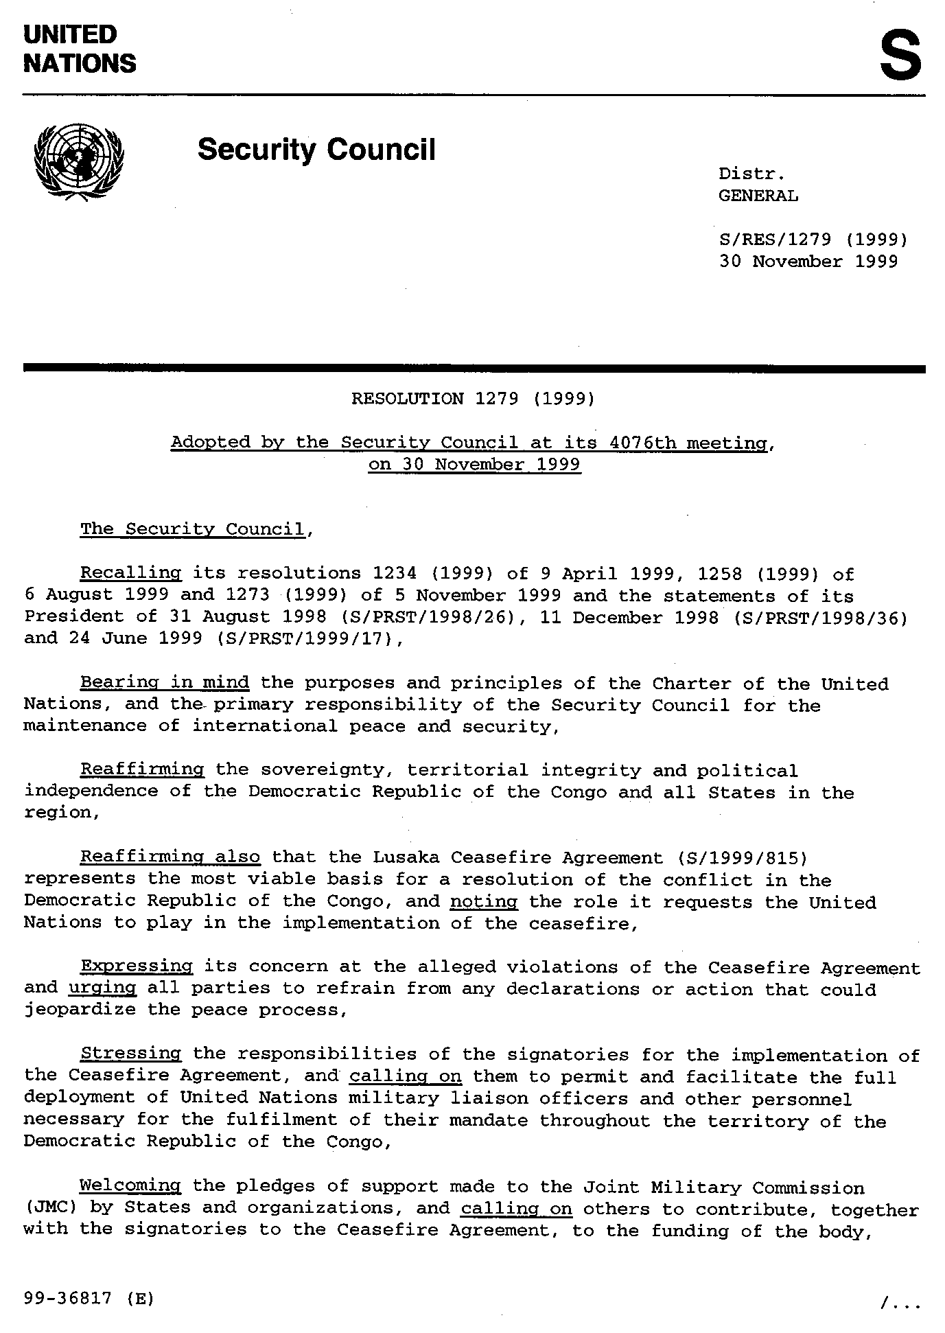
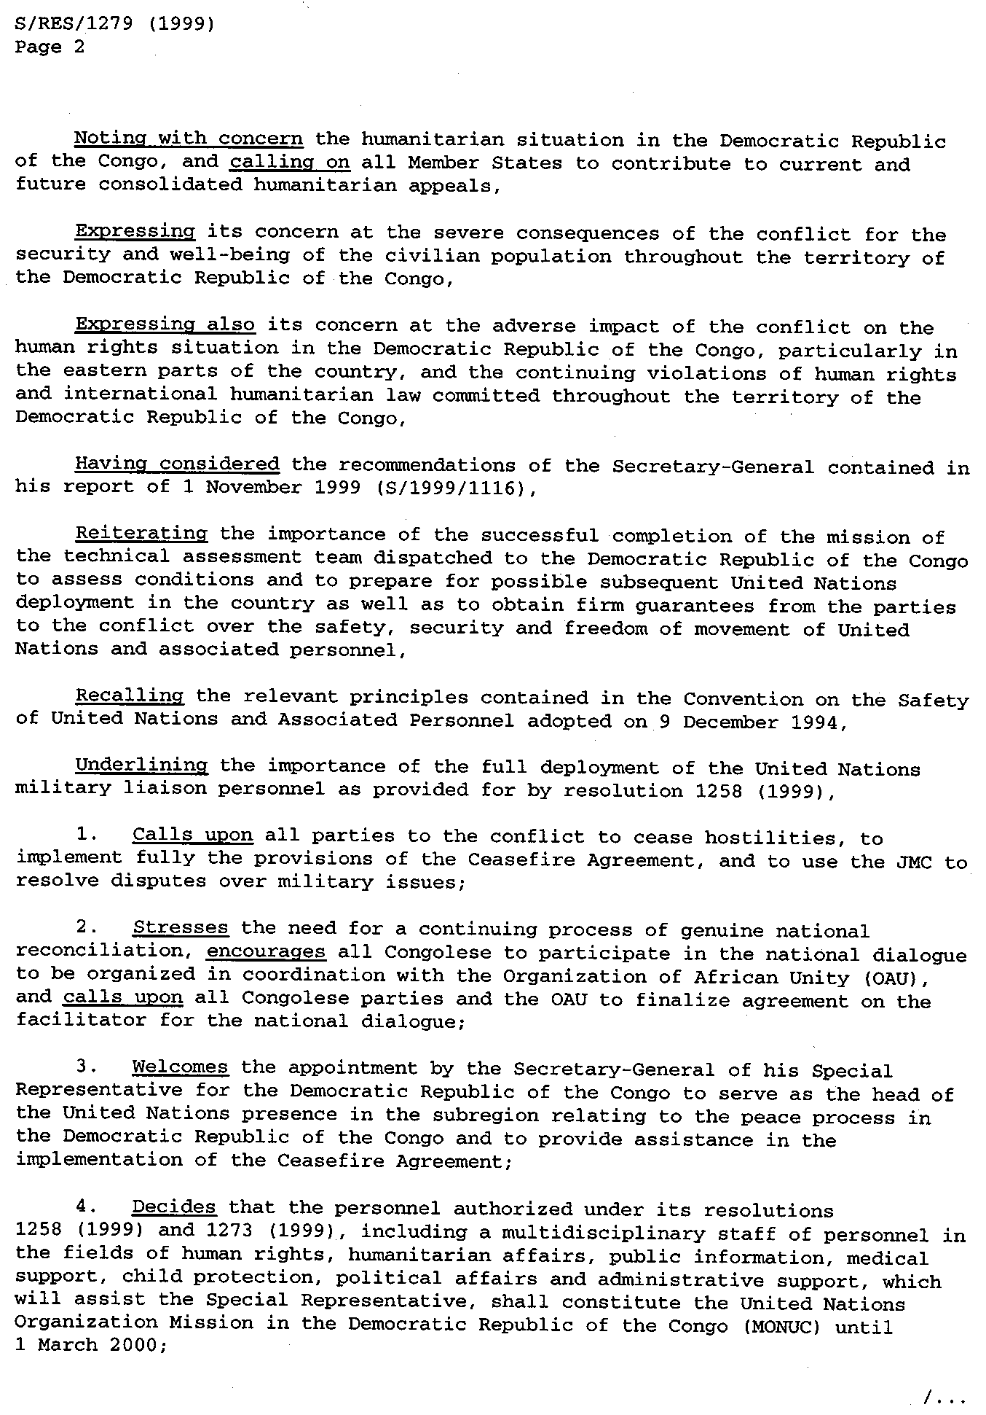

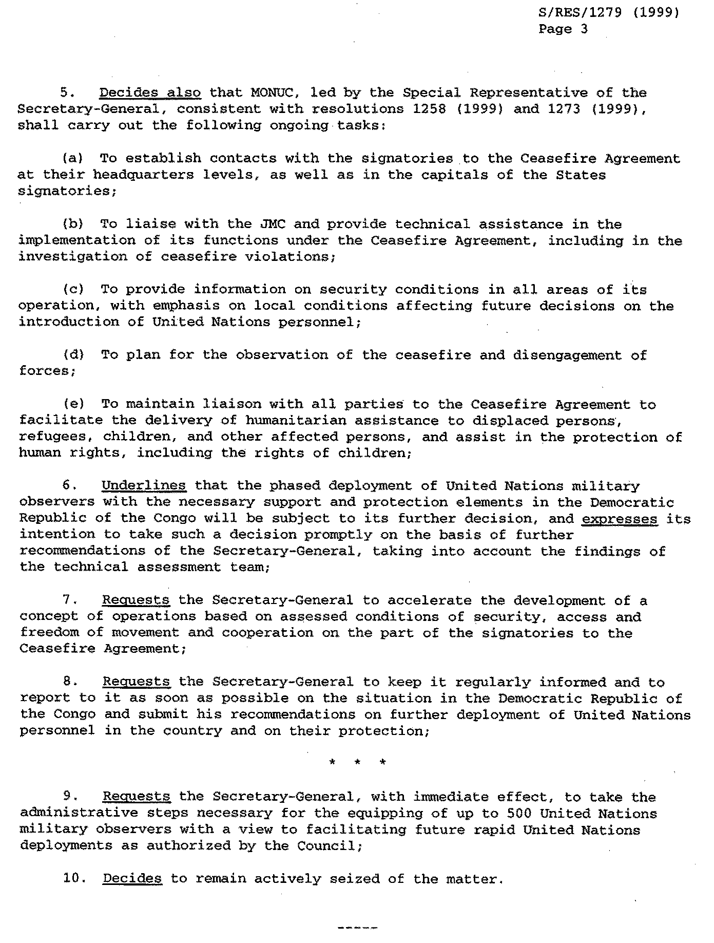

Bilaga 4

Resolution 1376
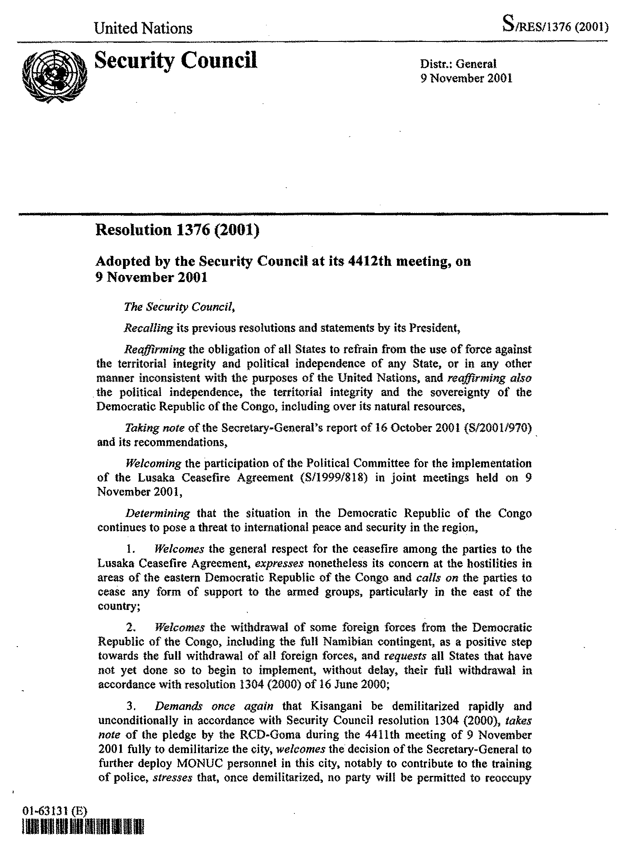
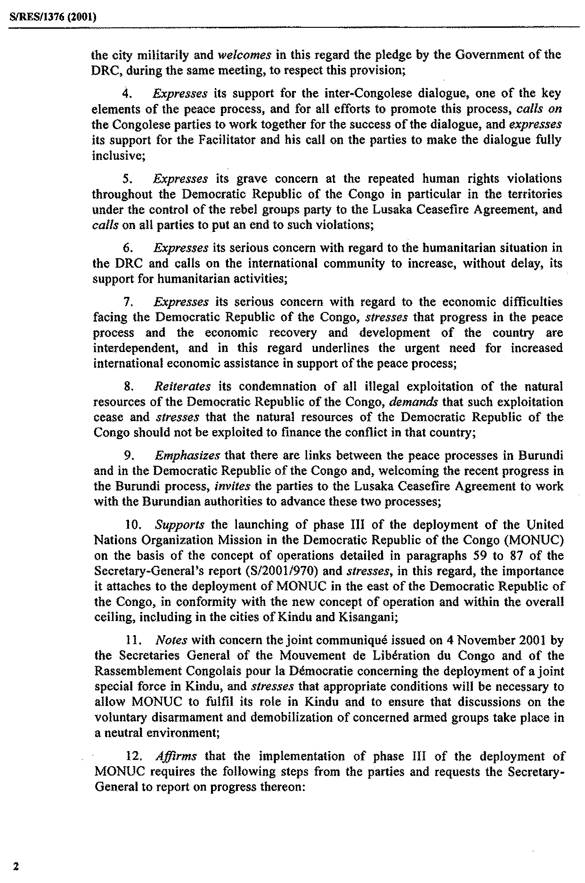
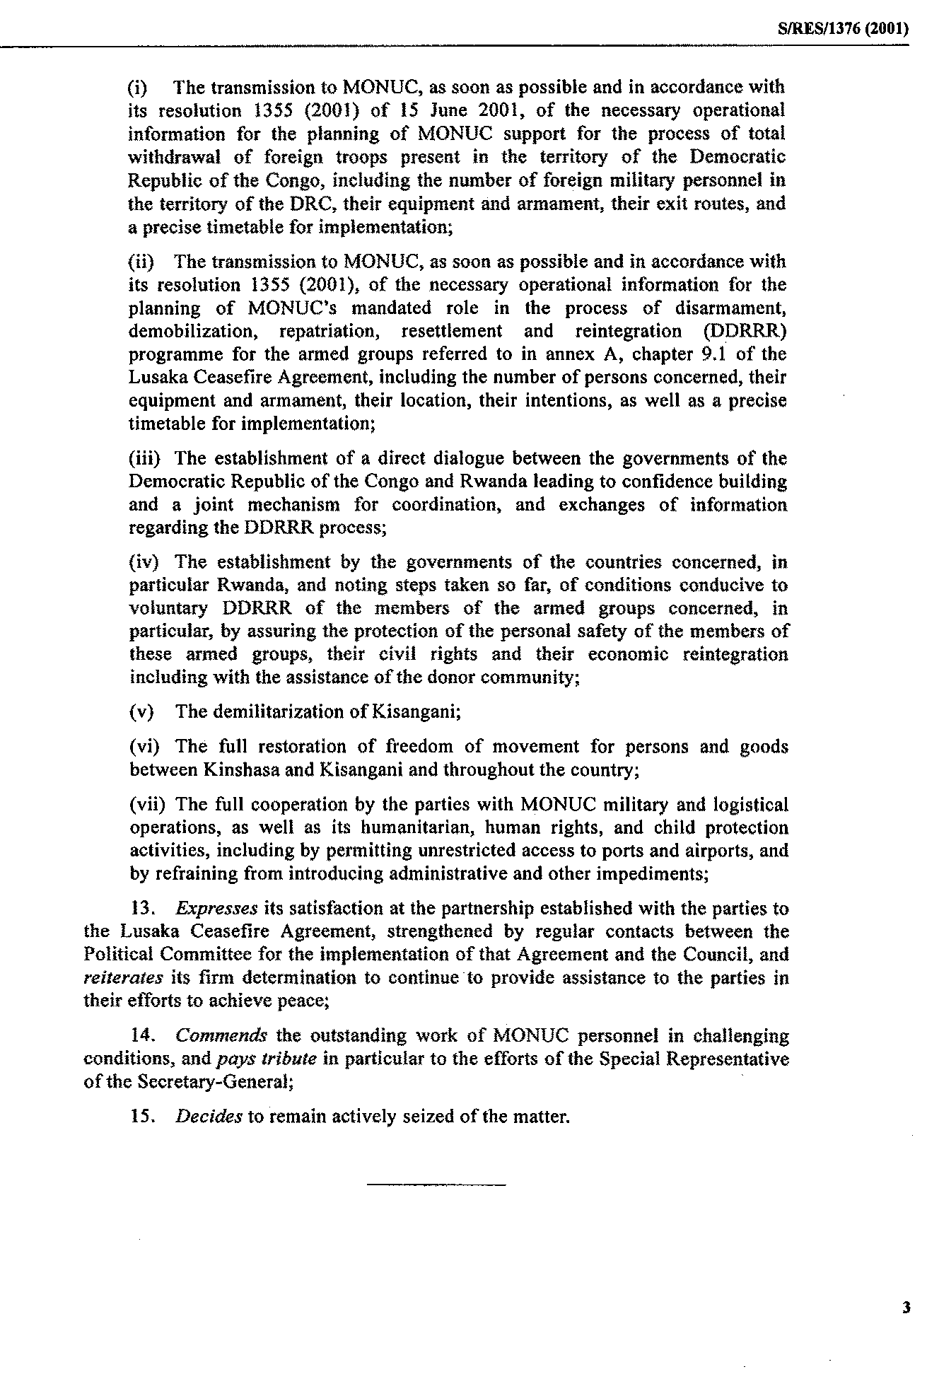

Bilaga 5

Resolution 1445
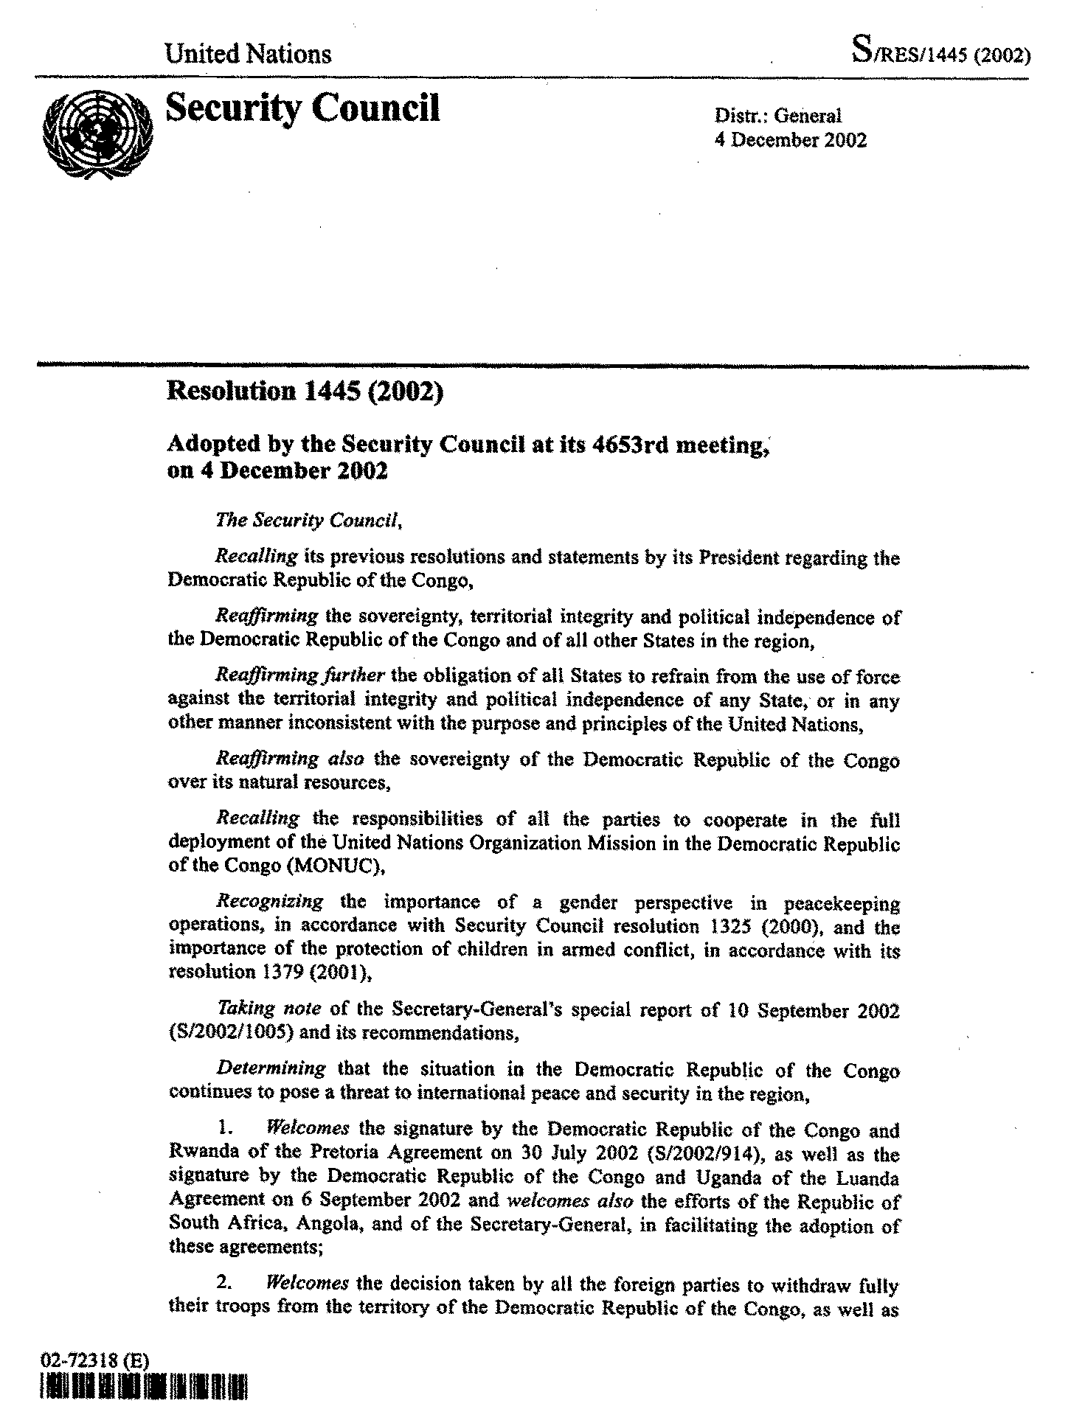
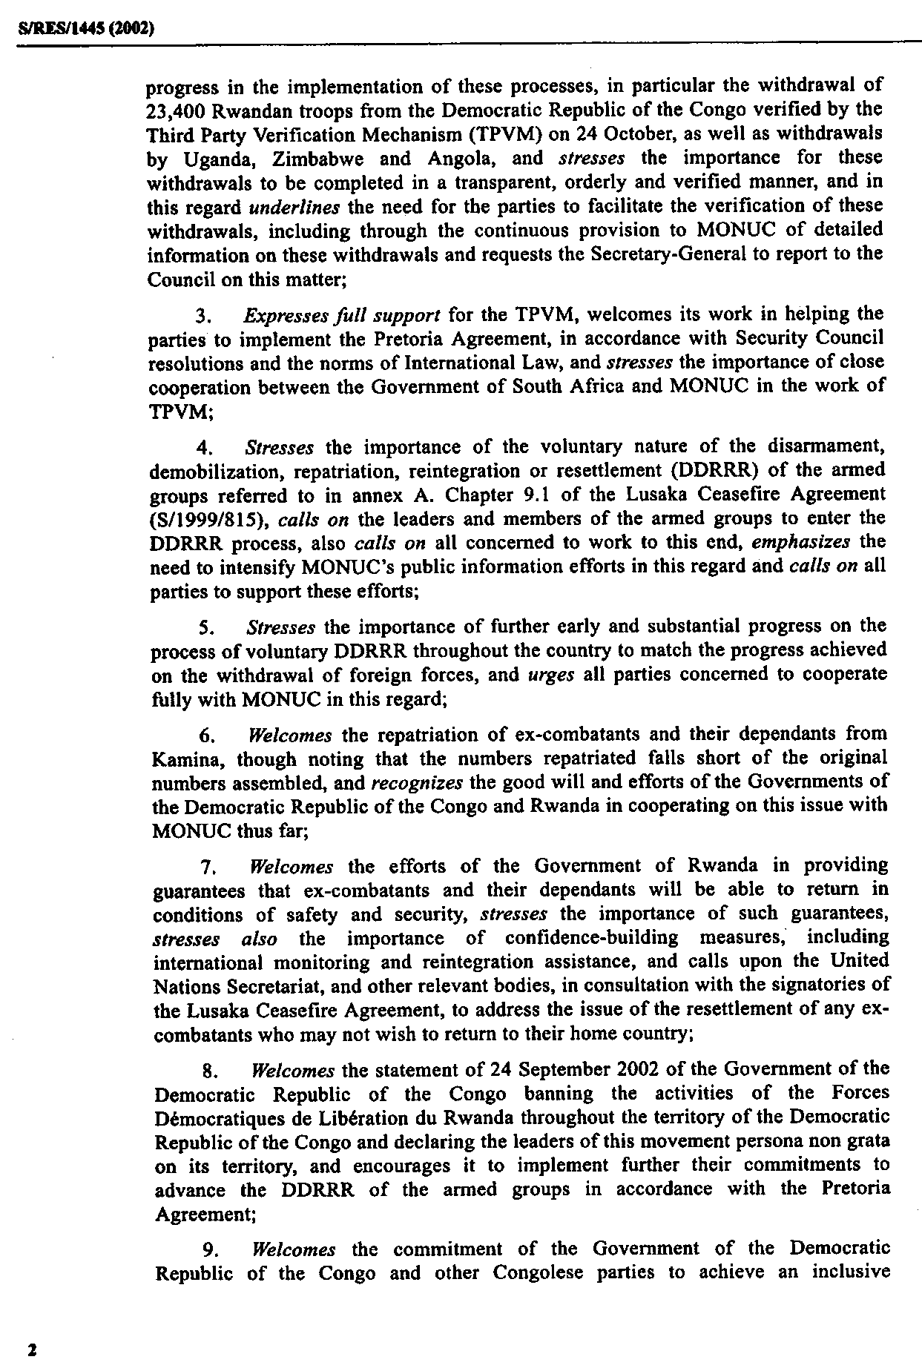
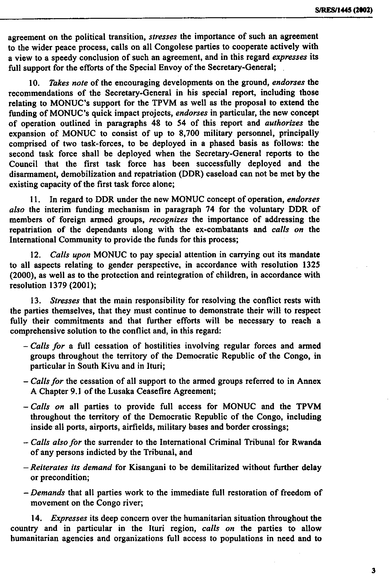
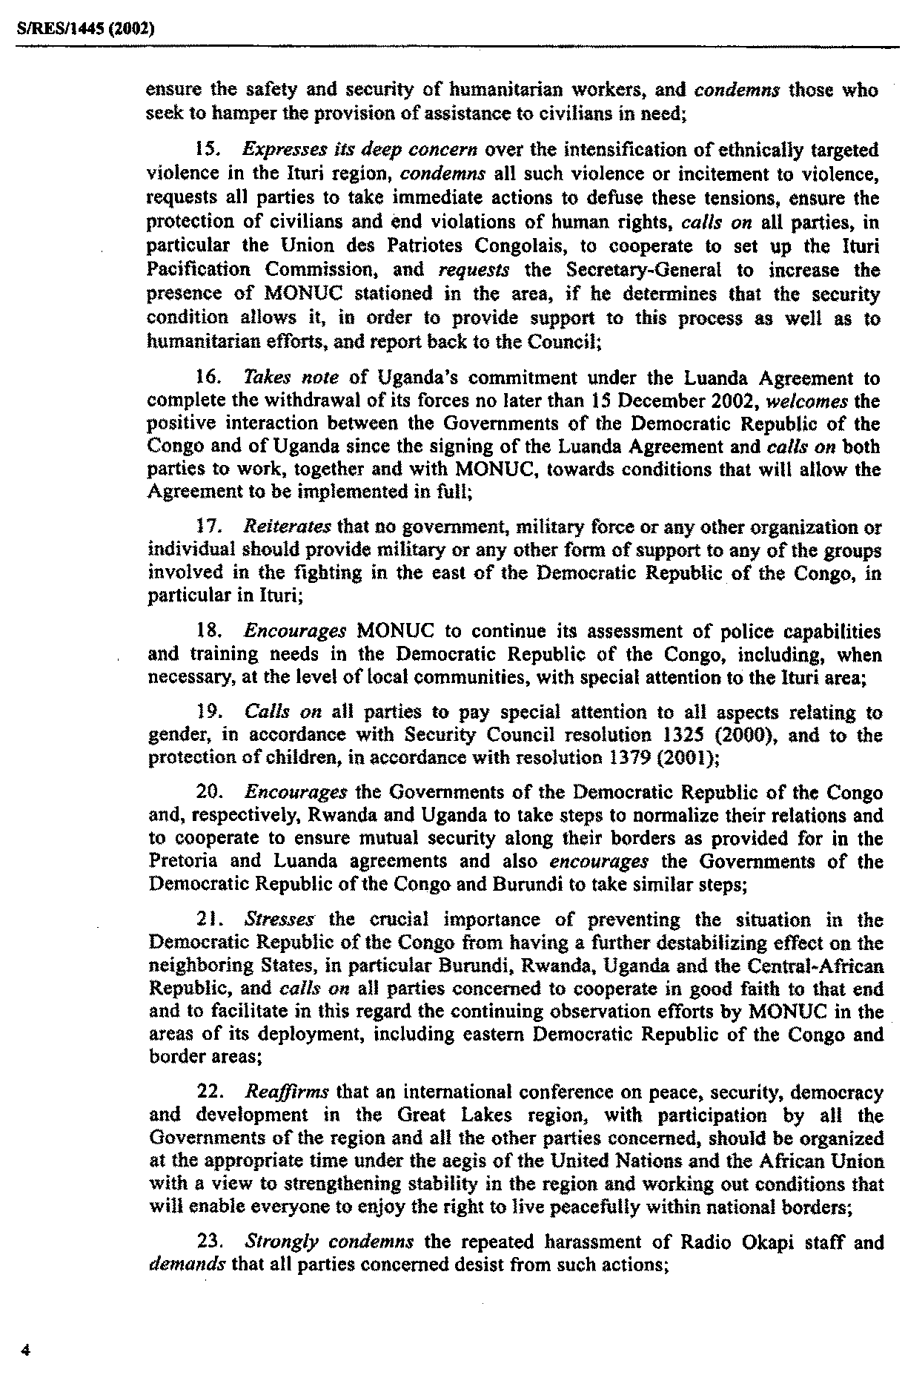
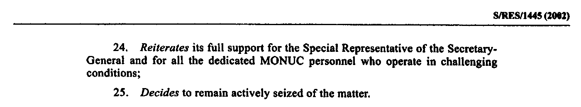

Elanders Gotab, Stockholm 2003

